**Chapitre 4 : Grandes zones climatiques**

Classification **5, 10, 20 ou 100 classes**

Nombre de classes climatiques :

* **Critère** : analyse analytique, dynamique…
* Nature et disponibilité des paramètres météorologiques
  + **Mesures au sol** (précipitations, températures, pression…)= **variations spatiales**
  + **Données radiosondages** (températures, précipitations, vent, humidité, pression)  
    = variations verticales
  + **Données satellitaires** (température de surface)

Echelle de l’analyse :

* **Echelle zonale** : **plusieurs millions de km²**  
  => Circulation atmosphérique générale et les facteurs astronomiques jouent un rôle important : climat équatorial, climat tempéré, climat polaire
* **Echelle régionale** : **quelques dizaines de milliers de km²** (Aquitaine) => Massifs montagneux
* **Echelle locale** **: 1 km² à 10 km²** => Relief rôle important
* **Microclimat**: **quelques 10 à 100 m²**  
  => ombre d’un relief, d’un arbre  
  => rugosité du relief  
  => présence de haies, talus

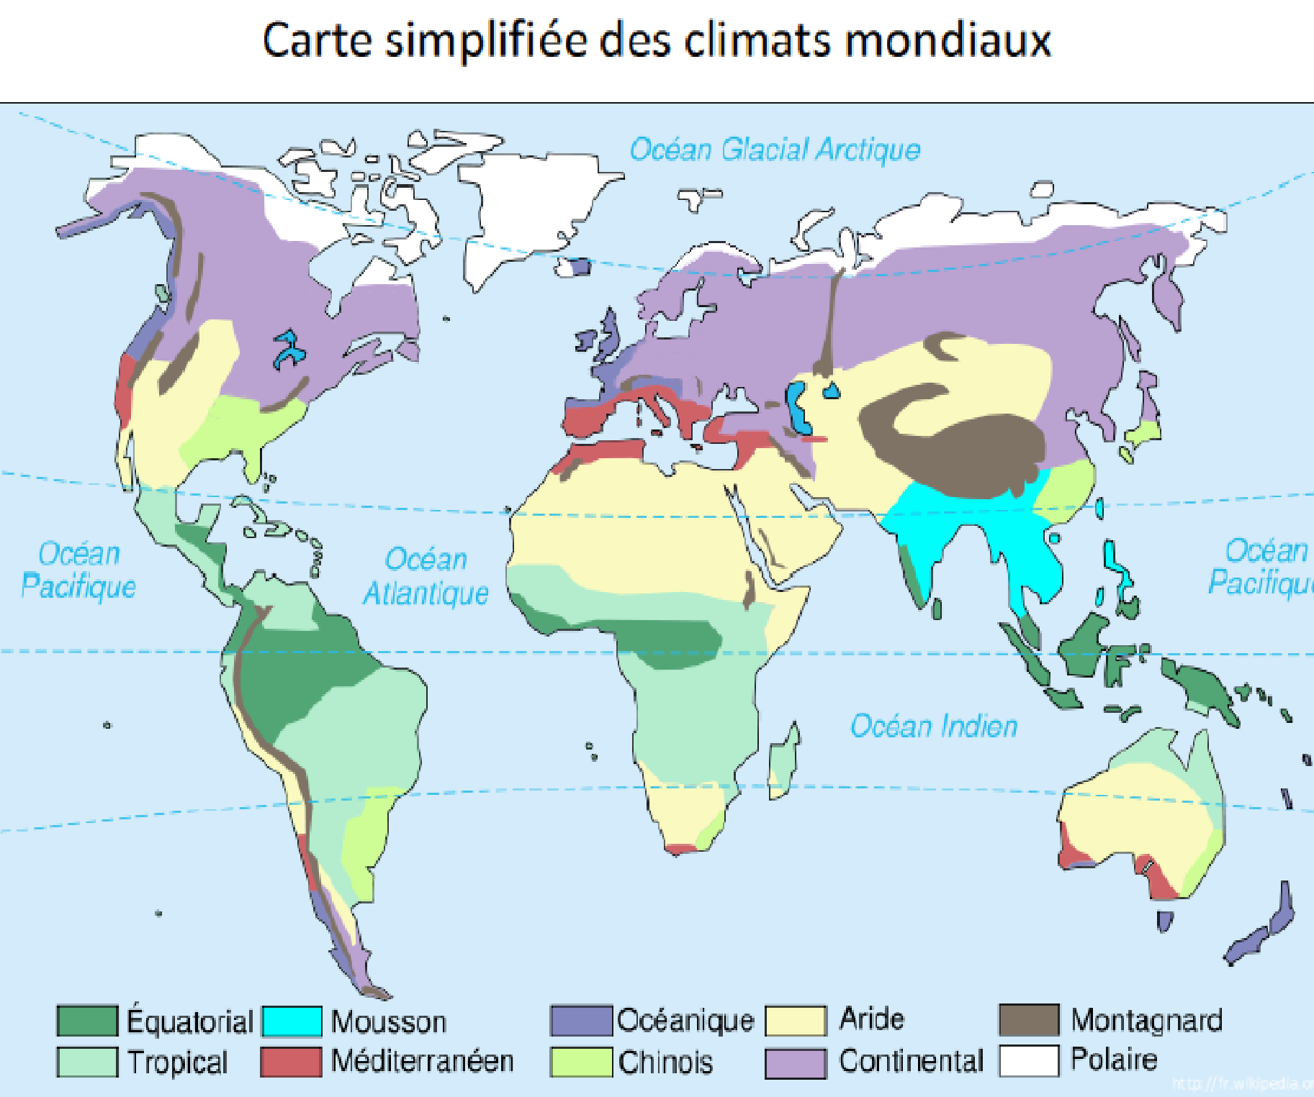

# Climat des hautes latitudes : climat polaire

Limite spatiale : **difficile**

**Température des mois** **les** **+ chaud ne dépasse pas 10°** (classification de Koppen)

**Descendre jusqu’au 65ème //** **dans HN**

**Monter jusqu’au 50ème //** **dans HS**

## **Saison froide**

### Hémisphère Nord

* **Température** : **-3 à - 30°** **en plaine** **et -50°C** **régions + continentales** et **massifs** **+ élevés**
* **Vents violents chargés de neige** : **blizzard** (Canada) ou **Purga** (Sibérie)

### Hémisphère Sud

* **Température** **froides** : Antarctique
* Moyenne juillet : **-30 et -72°C**
* **Record** : **-90°C**

## **Saison chaude courte = le dégel**

**Environ 2,5 mois** en **Eureka** (archipel canadien)

* **Rayonnement solaire continu**: **du 15 mai au 29 juillet** → **température** de **0° à 10°** = **régions océaniques**
* **< 0°C dans** **régions les + continentales**
* **Précipitations**: **- 300mm à +1000mm**
* **Taux d’humidité faible : 10 000 fois moins** qu’en équateur

# Climat des moyennes latitudes

## **Caractéristiques générales**

* Environ du **40ème // au 65ème //**
* **Saisons thermiques contrastées**
* **Grande variation** **des paramètres météorologiques**
  + Effets de façades océaniques
  + Eloignement ou rapprochement des océans
* **Cinq grands ensembles**
  + Climat **tempéré des façades occidentales**
  + Climat **tempéré des façades orientales**
  + Climat **tempéré continental**
  + Climat **hyper continental**
  + Climat **méditerranéen**

## **Climat tempéré des façades occidentales**

**Traits généraux**

* **de 8h à 19h** d’ensoleillement
* Températures **douces**
  + **Brest** : **7 à 15°C (hiver/été)**
  + **Bergen** : **2 à 14°C**
* Nombre de jours de gel réduit surtout pour les régions littorales (ex : **17j** à **Brest**, **+ de 50j** à **Lyon** car éloignement de la mer)  
   **Précipitations abondantes 1 000 à 6 000mm/an** (HS)
  + **1 053mm et 211j** à **Brest**
  + **2 000mm à** **Bergen**

**Forte variabilité spatiale**, pour les pays **Scandinaves  
Causes :**

* **Flux d’énergie** : précipitations importantes sur les versants au vent
* **Courant marin chaud** : dérive nord Atlantiques 🡺 **dépression thermique**
* **Chaine de Scandinavie** (2400m) : barrière/flux d’énergie
* **Précipitations toute l’année**

## **Climat tempéré continental**



Régions éloignées de l’influence maritime + versants sous le vent

* **Amérique du N** : Grandes Plaines des Etats-Unis et du Canada
* **Europe** : intérieur de la Scandinavie (Suède et Finlande)
* **Asie** : ouest et extrême est de la Russie

**New-York** 🡺 **0° à 25°C, 300 à 2 000mm**. **Ecart absolu** : **-36°C => 36°C**. **1 076mm** en toute saison

## **Climat hyper continentale en Asie Centrale**

**Trois** **grands déserts** : **environ 40ème et 50ème //**

**Désert de Gobi, désert de Takla Makan, désert de Touranie**

**Températures très contrastées** variant de **-10°C** **en hiver** à **+ de 22°C** **en été**  
**Maximums absolus** : **-40°C et +47°C**

**Précipitations** environ **200mm** (**30mm** pour les versants sous le vent)

**Causes multiples :**

* **Aérologique :**
  + **Hiver** : **anticyclone** sibérien  
    **Eté** : **flux humides** => Atlantique Nord et de la mer de Norvège ou d’est
* **Topographique :**
  + **Situation d’abri**/chaînes montagneuses environnantes
* **Continentale :**
  + **Eloignement des sources humides océaniques** 🡺**+ de 8 000km** (désert de Takla Makan)

## **Climat tempéré des façades orientales (chinois)**

**Variante de climat** méditerranéen mais avec une saison estivale chaude et très humide.

* **Précipitations** **de 500 à 2 000mm**
  + Versants exposés aux **flux humides** est et sud
  + **75%** des précipitations tombent **en été-printemps**
  + Pékin : **635mm**
* **Températures contrastées**
  + **Très froides** **en hiver** (flux nord/anticyclone sibérien)
  + **Très chaudes** **en été** (flux du sud et d’est maritime)

## **Climat méditerranéen**

**Climat de transition** entre tempéré et tropical

* **Eté** **chaud très sec** => influence des anticyclones subtropicaux
* **Hiver** **doux et humide** => flux d’énergie
* **Précipitations** : **500 à 2 000mm**
* **Nombre de jours de pluie** **< 100j (ex : Ajaccio, contre 210 à Brest)**
* **Ensoleillement** environ **3 000heures/an**
* **Régime thermique très contrasté**
  + **Hiver** températures **environ 10°C** (parfois négatif) : descente d’air froid polaire
  + **Eté** moyenne **de 25°C maximum 40°C**

# Climats de la zone inter tropicale

**Trois ensembles climatiques :**

* Climat **aride** (hyper aride et aride)
* Climat **tropical humide** (subhumide et humide)
* Climat **équatorial**

## **Climat aride**

Climat **hyper aride** (**50mm**) et **aride** (**250mm**)

* **Aridité** 
  + Présence des **anticyclones dynamiques**
  + Présence des **anticyclones thermiques** au-dessus des courants marins froids
* **Températures élevées** surtout dans les déserts continentaux
* **Moyennes très élevées**

## **Climat tropical humide**

**Tropical subhumide et tropical humide**  
**Délimitation spatiale** non fixe : **environ** **du** **15ème au 25ème //**

**Caractéristiques**

* La **température mensuelle** **moyenne > 18°C**
* **Climat** caractérisé par une **saison sèche et une saison humide. + on s’approche de l’équateur, + la saison humide est longue.**
* **Précipitations** pendant la période chaude => **convergence intertropicale et convections** **thermiques**
* **Précipitations** : **lignes de grain** (systèmes convectifs caractérisés par des **cumulonimbus**) => **précipitations** **très intenses** sur une superficie **étendue > 50 000km²**
* **250 à 600mm** 🡪 **3 ou 5 mois** 🡪 **subhumide**
* **700 à 1 200mm** 🡪 **5 à 8 mois** 🡪 **tropical humide**
* **Record moyen mondial** : **11 000mm** dans le **Bengale**/ **12 000mm** à **Cherrapunji** au NE de l'Inde

## **Climat équatorial**

**Limite spatiale difficile** : **environ 20ème //**

**Caractéristiques**

* **Température** : **subégalité thermique** (**environ 26°C**)
* **Précipitations** : **convergence intertropicale + convections** **thermiques** (**précipitations** **importantes**)
  + **+2 000mm/an en moyenne**
  + **+4 000 ou 5000mm/an** sur les versants au vent
  + **Record** : **10 000m/an** en **Colombie**
    - **Nappe phréatique** peu profonde
    - **Réseau hydrographique** dense
* **Sécheresse** limitée dans le temps : **maximum 3 mois**
* **Humidité** **relative** **moyenne > 75% (1035h/an** à Abidjan)

# Climat(s) de la France

**Le climat de la France** : **tempéré des façades occidentales**

* **Prédominance** **des vents d’ouest**
  + Douceur en hiver
  + Fraicheur en été

## **Présence de plusieurs régions climatiques**

* **Continentalité**
* **Latitude**
* **Disposition du relief**
* **Affrontement de trois grandes masses d’air**

**• Polaire maritime** : **frais et humide**

**• Continental** : **froid et sec**

**• Tropical** : **chaud**

## **Zones climatiques en France**

**Cinq classes climatiques** en France :

**• Méditerranéen**

**• Continental**

**• Montagnard**

**• Océanique**

**• Océanique de transition**



***La moyenne des cumuls annuels des précipitations en France de 1961 à 1990***



**Température minimale moyenne (Normales sur la période 1961-1990)**



**Température maximale moyenne (Normales sur la période 1961-1990)**

